Datum: 2026-06-05

Viktigt Säkerhetsmeddelande (FSN) Återkallelse

Svalgtuber

Till all berörd personal, verksamhetschefer och användare av ovan nämnda produkter.

Kontaktuppgifter till lokal representant (namn, e-mail, telefon, adress etc.)*

Eva-Karin Bergman
Intersurgical AB
Kistagången 20B
164 40 Kista Sverige

Email: eva-karin.bergman@intersurgical.se
Tel. 08-514 306 00

Viktigt Säkerhetsmeddelande (FSN)

Svalgtuber

Riskbeskrivning genom FSN

- Information om berörda enheter*
1. | - Typ av enhet(er)*
1. | Svalgtuber – storlek 00 och 000
1. | - Marknadsfört namn
1. | - 1100050 – Svalgtub, stl 00, ISO 5.0, blå  - 1100050S – Svalgtub, stl 00, ISO 5.0, blå - steril  - 8100050 – Svalgtub, blå, ISO 5.0, stl 00 (förpackade per 10 st)  - 1000035 – Svalgtub, stl 000, ISO 3.5, ljusgrön  - 1000035S – Svalgtub, stl 000, ISO 3.5, ljusgrön - steril  - 8000035 – Svalgtub, ljusgrön, ISO 3.5, stl 000 (förpackade per 10 st)
1. | - Unique Device Identifier(s) (UDI-DI)
1. | - 1100050 – 5030267050185  - 1100050S – 5030267079100  - 8100050 – 5030267092086  - 1000035 – 5030267049844  - 1000035S – 5030267079247  - 8000035 – 5030267092116
 | - Primär klinisk användning av enheten(-erna)*
 | Att etablera och underhålla fri luftväg.
1. | - Modell på enheten/artikelnummer*  - 1100050  - 1100050S  - 8100050  - 1000035  - 1000035S  - 8000035
1. | - Software version
1. | N/A
1. | - Berörda LOT-nummer  Samtliga LOT-nummer med utgångsdatum inom urvalet 2026-06 till och med 2031-02, som anges på produktetiketten och visas på bild nedan:  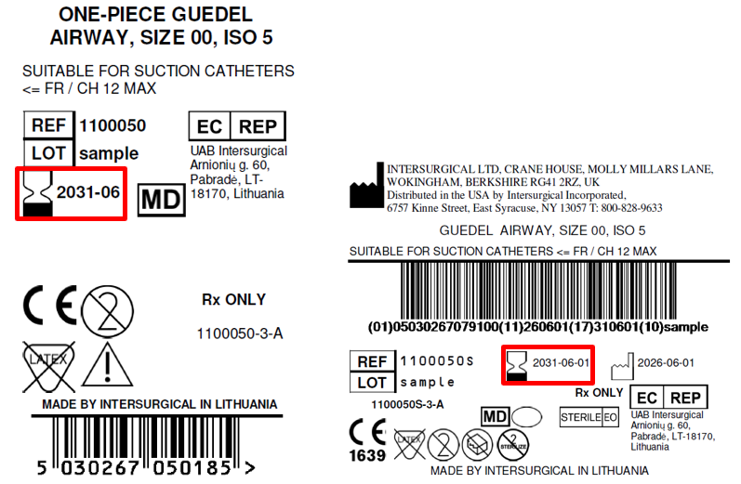
1. | - Relaterade enheter
1. | N/A.

- Orsak till korrigerande säkerhetsåtgärd (FSCA)*

2. | - Beskrivning av produktproblemet*
2. | Under tillverkning har några enheter med tillstängda eller delvis tillstängda toppar på svalgtuben, som syns här:  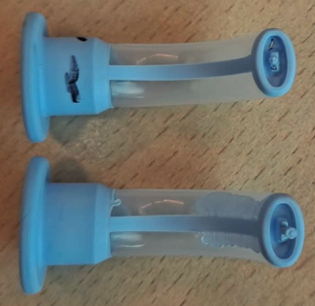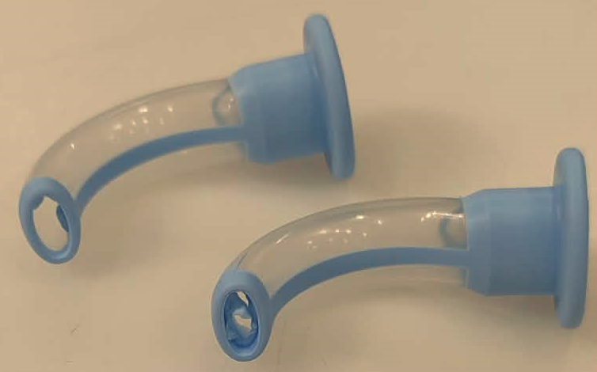
2. | - Fara som lett till FSCA*
2. | Risken som uppstår av detta tillverkningsfel beror på nivån av ocklusion.  Potentiella problem inkluderar, men är inte begränsade till, andnöd, laryngospasm, stridor, stenos, ödem, neurologisk försämring, hypoxi, hypoxemia och cyanos samt deras konsekvenser.
2. | 3. Sannolikhet att problem uppstår
2. | Baserat på vår undersökning och inspektion av befintligt lager, är sannolikheten att problem uppstår 0.01% till 0.1% (1 på 10 000 till 1 på 1000 produkter).
2. | - Förutspådd risk för patienter/användare
2. | Om en ockluderad eller delvis ockluderad svalgtub används på patient, har allvarlig risk utvärderats vara kritisk och sannolikheten trolig. Vi har därför bedömt det vara mycket viktigt att informera i detta ärende omedelbart för att minska risken att någon patientskada uppstår.
2. | - Ytterligare information för att hjälpa till att karaktärisera problemet
2. | N/A
2. | - Bakgrund till ärendet
2. | En avvikelse har rapporterats gällande plastgrader som hittats inuti svalgtuber under tillverkningen. Felet förorsakades av att skadad produktionsutrustning kom i kontakt med insidan av svalgtuben, vilket sedan dess har åtgärdats utan att ytterligare problem har identifierats. Ytterligare utvärdering av produkter och tillverkningsregister har gjort det möjligt för oss att bekräfta produktsortimentet och batchnumren under denna FSCA. Inga rapporter om detta problem har hittills rapporterats från marknaden.
2. | - Övrig information relevant för FSCA  N/A
 | - Typ av åtgärd för att mildra risk*
3. | - Åtgärd att vidta för användaren*  ☒ Identifiera enheten ☒ Spärra enheten ☐ Returnera enheten ☒ Kassera  ☐ On-site enhetsmodifikation/-inspektion  ☐ Följ patientstyrningsrekommendationer  ☐ Notera justering/förtydligande i bruksanvisning (IFU)  ☒ Övrigt ☐ Ingen  Vänligen distribuera detta säkerhetsmeddelande till alla potentiella användare av svalgtuber som listas ovan inom er verksamhet. Detta för att de ska bli medvetna om det potentiella problemet och kunna utföra följande åtgärder.  1. Identifiera och spärra alla potentiellt påverkade produkter av den berörda artikeln och LOT-nummer som anges ovan.  2. Fyll vänligen i svarsformuläret nedan för att bekräfta de produkter du har identifierat och kasserat för att kunna erhålla ersättning/kreditering.  3. Vänligen bekräfta i svarsformuläret att du har kasserat lagret, eller om du önskar att godset hämtas upp.  4. Om du inte har några berörda enheter på lager, vänligen bekräfta det genom att fylla i svarsformuläret nedan.  5. Vänligen returnare svarsformuläret till eva-karin.bergman@intersurgical.se för att bekräfta mottagandet av detta meddelande och att nödvändiga åtgärder har vidtagits.  Vänligen notera: Detta är en produktåterkallelse.  Fortsätt att rapportera alla negativa händelser som involverar denna produkt till Intersurgical.
3. | - När ska åtgärden vara genomförd? | Omedelbart efter mottagandet av detta FSN, och medvetenheten om detta FSN bör vara pågående tills alla potentiellt påverkade lager listade i detta FSN har förbrukats.
3. | - Särskilda fastställanden: N/A  Rekommenderas uppföljning av patienter eller genomgång av patients tidigare resultat?  N/A.
3. | - Krävs kundsvar? *  (Om ja, formulär bifogas med specifikation om deadline för svarsdatum) |  | Ja
3. | - Åtgärd som genomförs av tillverkaren  ☒ Borttaganade av artikel ☐ Modifiering/inspektion på plats  ☐ Uppgradering av mjukvara ☐ IFU eller ändring av etikettering  ☒ Övrigt ☐ Ingen  Vi har implementerat korrigerande åtgärder i tillverkningsprocessen för att eliminera detta problem vid framtida försörjning.
3 | - När ska åtgärden vara genomförd? | Så snabbt som möjligt efter mottagande av säkerhetsmeddelande.
3. | - Krävs att FSN ska kommuniceras till patient/användare |  | Nej
3 | - Om ja, har tillverkaren tillhandahållit ytterligare information lämplig för patientsidan/användarna i ett informationsbrev/-blad?
3 | N/A

 | - Generell Information*
4. | - Vid uppdaterad FSN, referensnummer och datum för tidigare FSN | Ny – Återkallelse
4. | - Vid uppdaterad FSN, referensnummer och datum för tidigare FSN | N/A
 | - Vid uppdaterad FSN, sammanfattad ny information följer här: | N/A
4. | - Ytterligare anvisning eller information som redan förväntas i uppföljande FSN? * | Nej
4 | - Om uppföljnings-FSN förväntas, vad förväntas då de ytterligare anvisningarna relatera till:
4 | N/A
4 | - Planerat tidsschema för uppföljnings FSN | N/A
4. | - Information om tillverkaren  (För kontaktinformation till lokal representant refereras till sida 1 i denna FSN)
4. | - Företagsnamn | Intersurgical Ltd.
4. | - Adress | Crane House, Molly Millars Lane, Wokingham, Berkshire, RG41 2RZ
4. | - Hemsida | https://www.intersurgical.com/
4. | - Läkemedelsverket I ert land har informerats om denna kommunikation till kunderna. *
4. | - Lista på bilagor/appendix: | Svarsfomulär/Customer Reply Form
4. | - Namn/Signatur | Ivan Seniut, Group Quality and Regulatory Affairs Director, Intersurgical
 | Transmission of this Field Safety Notice
Spridning av detta säkerhetsmeddelande:
Detta meddelande skall vidarebefordras till alla inom er organisation som behöver kännedom om dessa potentiellt berörda produkter eller till den enhet dit produkterna kan ha levererats. (som lämpar sig)

Vidarebefordra detta meddelande till andra organisationer som denna åtgärd kan påverka. (som lämpar sig)

Vänligen säkerställ kännedom om detta säkerhetsmeddelande och att åtgärd utförs under vederbörlig tid för att åtgärden skall kunna genomföras på ett effektivt sätt.

Vänligen rapportera alla incidenter relaterade till tillverkaren, distributören, eller den lokala representanten och läkemedelsverket om det anses lämpligt, då detta kräver viktig feedback.

Notering: Fält markerade med * är nödvändiga för alla FSN. Övriga är frivilliga.

Säkerhetsmeddelande(Field Safety Notice) Svarsformulär

- Säkerhetsmeddelande (FSN) information
FSN referensnummer* | 627178
FSN datum* | 2026-06-05
Produkt/ Enhetens namn* | - 1100050 – Svalgtub, stl 00, ISO 5.0, blå  - 1100050S – Svalgtub, stl 00, ISO 5.0, blå - steril  - 8100050 – Svalgtub, blå, ISO 5.0, stl 00 (förpackade per 10 st)  - 1000035 – Svalgtub, stl 000, ISO 3.5, ljusgrön  - 1000035S – Svalgtub, stl 000, ISO 3.5, ljusgrön - steril  - 8000035 – Svalgtub, ljusgrön, ISO 3.5, stl 000 (förpackade per 10 st)
Artikelnummer | - 1100050  - 1100050S  - 8100050  - 1000035  - 1000035S  - 8000035
LOT-nummer/ Serienummer (s) | Samtliga LOT-nummer med utgångsdatum inom urvalet  2026-06 till och med 2031-02, som anges på produktetiketten som visas i exemplet på bilden under 1.7. ovan.

- Kunduppgifter
Kundnummer
Sjukhusets namn*
Adress*
Avdelning
Kontaktnamn*
Titel eller roll
Telefonnummer*
Email*

- Kundåtgärd genomförd på leverantörens uppdrag
 | Jag bekräftar att säkerhetsmeddelandet mottagits och att jag läst och förstått dess innehåll. | Fylls i av kund eller välj N/A
 | Informationen och åtgärder som krävs har ankommit till och utförts av samtliga relevanta användare. | Fylls i av kund eller välj N/A
 | Jag har inga berörda enheter. | Fylls i av kund eller välj N/A
 | Vi har kasserat potentiellt berört lager som vi önskar att erhålla ersättning/kredit för. (Vänligen ange antal per artikelnummer och LOT-nummer).  Fyll vänligen i antal per artikelnummer och LOT-nummer | Art.nr: | LOT: | Antal:
 |  | Art.nr: | LOT: | Antal:
 |  | Art.nr: | LOT: | Antal:
 |  | Art.nr: | LOT: | Antal:
 |  | Art.nr: | LOT: | Antal:
 | Jag bekräftar att vi har kasserat potientiellt berört gods.
 | Vi önskar få ovan angivet potentiellt berört gods upphämtat.
 | Annan åtgärd:
Namn* |  | Kundens namn
Signatur* |  | Kundsignatur
Datum*

- Returnera bekräftelse till avsändare

Email | eva-karin.bergman@intersurgical.se
Kundtelefon | 08-514 30 600
Postadress | Kistagången 20B, 164 40 Kista
Hemsida | www.intersurgical.se
Deadline för retur av svarsformulär* | 2026-07-02

Obligatoriska fält är markerade med *

Det är viktigt att er organisation vidtar de åtgärder som specificeras i säkerhetsmeddelandet (FSN) och bekräftar att ni mottagit säkerhetsmeddelandet.

Er organisations svar är bevis som vi måste hantera under tiden korrektiva åtgärder genomförs.

